אַגָס
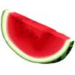
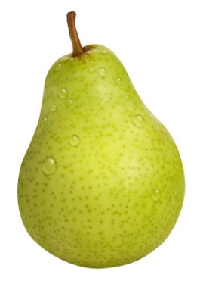
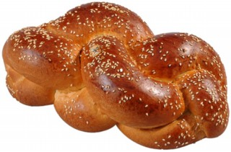
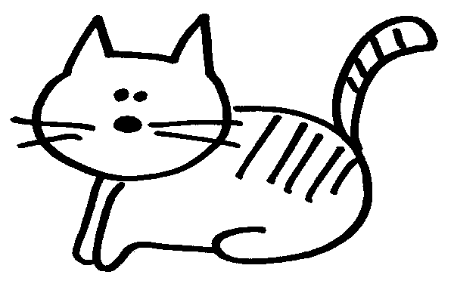
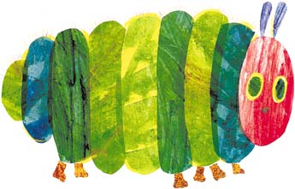

אַגָס
חַלָה | אַגָס | אַגָס | אִמָא
אַבָּא | אַגָס | גַבָּה | אַגָס
אַגָס | אַגָדָה | בָּאָה | אַגָס
אַגָס | אַגָס | בָּא | אַגָס

אַגָס

